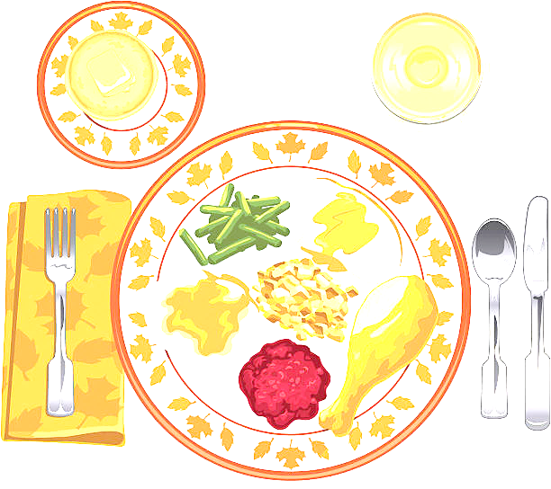
JEDILNIK ŠOLA 6. – 10. maj 2024
PONEDELJEK
 |  | ALERGENI
Malica: | ČOKOLINO, MLEKO, BANANE | GLUTEN, MLEKO
Kosilo: | KOSTNA JUHA Z ZAKUHO, MAKARONOVO MESO, ZELENA SOLATA S KORUZO, SOK | ZELENA, GLUTEN, JAJCA

TOREK
Malica: | KRUH VESELKO, MASLO, MARMELADA, BELA KAVA | GLUTEN, MLEKO
Zdrava šola: | JABOLKA
Kosilo: | KOSMIČEVA JUHA, SOJINI POLPETI, PIRE KROMPIR, MOTOVILEC, VODA | GLUTEN, JAJCA, MLEKO, SOJA

SREDA
Malica: | BELA ŽEMLJA, KUHAN PRŠUT, ČEŠNJEV PARADIŽNIK, ŠIPKOV ČAJ, JAGODE | GLUTEN
Kosilo: | ZELENJAVNA KREMNA JUHA S KRUHOVIMI KOCKAMI, GRATINIRANE SKUTNE PALAČINKE, SOK | GLUTEN, JAJCA, MLEKO

ČETRTEK
Malica: | VANILIJEV NAVIHANČEK, KAKAV | GLUTEN, MLEKO, JAJCA
Zdrava šola: | GROZDJE
Kosilo: | KOSTNA JUHA Z ZAKUHO, PIŠČANČJA KRAČA, KARI RIŽ, PESA, SOK | ZELENA, GLUTEN, JAJCA

PETEK
Malica: | PLETENICA, BIO SADNI KEFIR, MEŠANO SADJE | GLUTEN, MLEKO
Kosilo: | FIŽOLOVA JUHA, POLNOZRNATI JABOLČNI ZAVITEK, SOK | GLUTEN, JAJCA
DOBER TEK!

